主站会员中心教程

会员中心分为“主站会员中心”和“站群子站会员中心”；入口地址不同，若登陆错误会造成权限错

误。

会员中心主要的作用：就是可以让所有用户，在此处进行所有内容发布、内容审核、修改的操作；同时管理员还可以进行部分系统管理，比如更新首页、设置属性、更新缓存。
总结：内容层面的操作都可以在会员中心处理，无需进入后台。

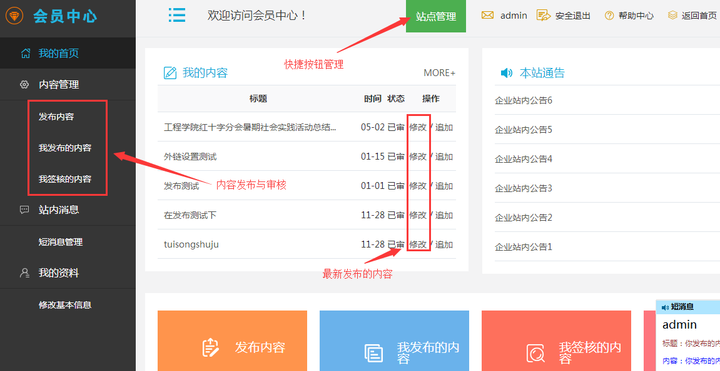

一、主站会员中心和入口

A、会员中心入口

方式A：前台进入

打开网站首页，点击登录-----登录后，点击”会员中心”，即可进入会员中心；

主站会员中心入口还可以直接输入地址进入：域名/u.php

另外一种可以直接在另外提供的“统一登录入口”界面点击进入，极其简单快捷
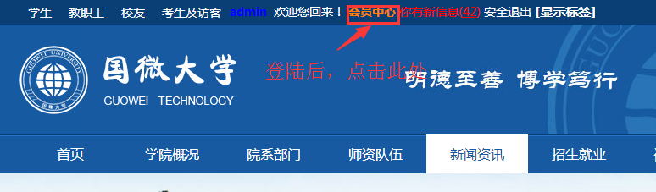

方式B：统一登录入口进入
打开统一登录入口页面（管理员提供）； 一般网址是： 动态域名/dl.html
会员中心入口： 点击第一个按钮“主站门户登录”；即可进入。
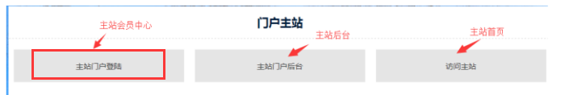

二、发布内容

A、发布内容入口

进入会员中心-----点击发布内容------点击发布按钮

一般我们只需要在第一个文章内容上发布，因为95%的内容，都在此模型发布，他可以编辑器里面同时发布图片、视频、附件。

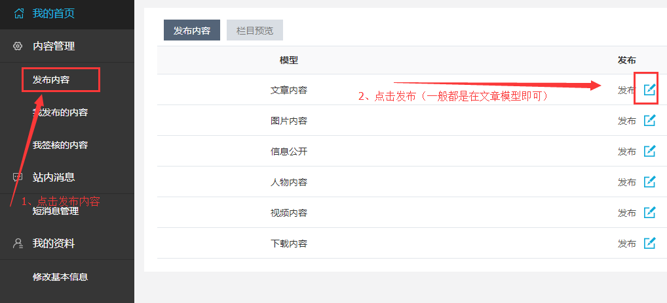

- 发布内容入口方式2

进入会员中心----点击发布内容------点击栏目预览-------点击发布按钮

点击此处可以直接对应的栏目下发布内容和预览对应栏目，此处发布内容可以省略选择栏目的过程。

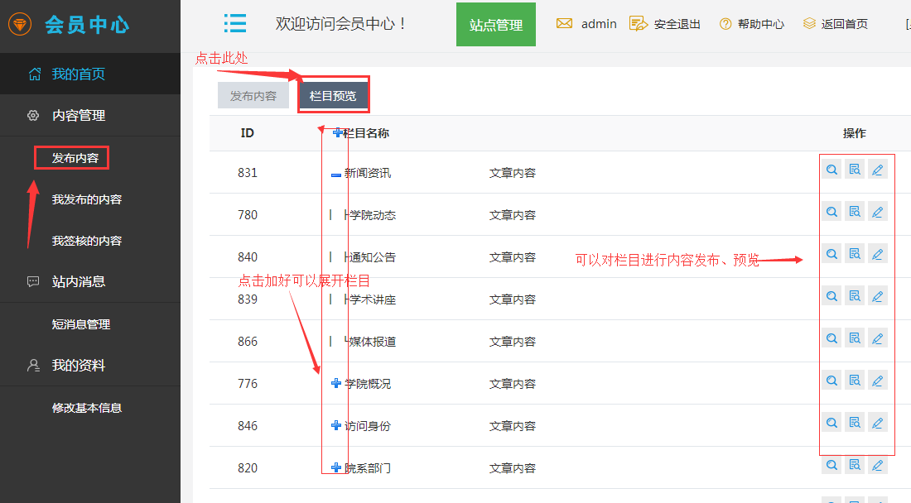

C、我发布的内容

如果需要查看自己发布的内容状态，比如是否已经审核，还是被退稿，就可以点击此处。
进入会员中心----我发布的内容------选择发布的内容，各个状态情况-------还可以对自己的内容进行修改（修改后的内容重新进入初始化审核状态）。

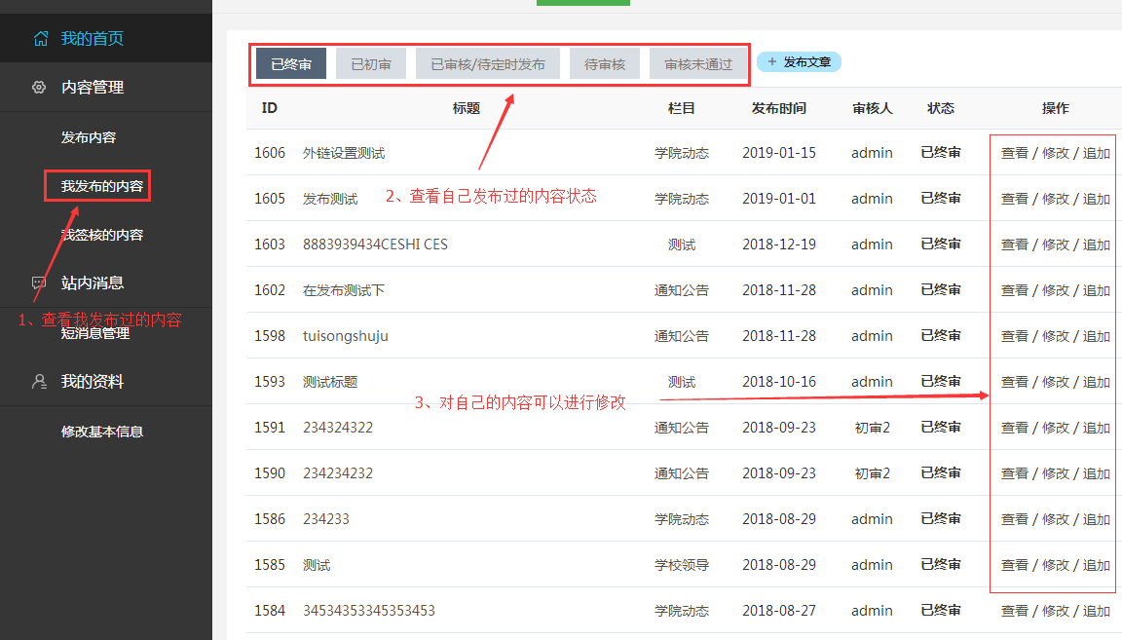

三、审核内容

A、我签核（审核）的内容

如果您是栏目管理员或系统管理员，需要对投稿人发布的内容进行审核，就是点击此处。

进入会员中心-----点击“我签核的内容”-------点击”需直接审核”按钮-----------点击“未审”/“已初审”按钮

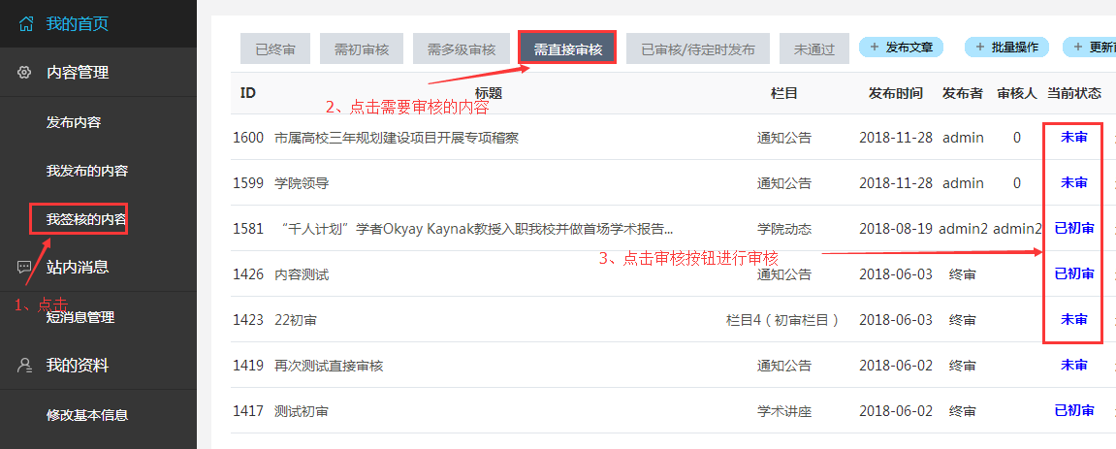

然后：选择“终审核”（当然可以退稿）--------点击“确定”按钮，内容就审核通过了。

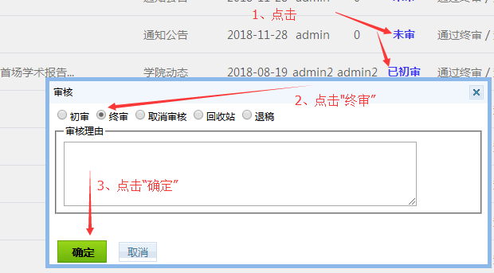

四、搜索内容并修改内容

在“我发布的内容”、”我签核的内容”里面，输入内容关键字、内容ID，即可搜索出所需内容。

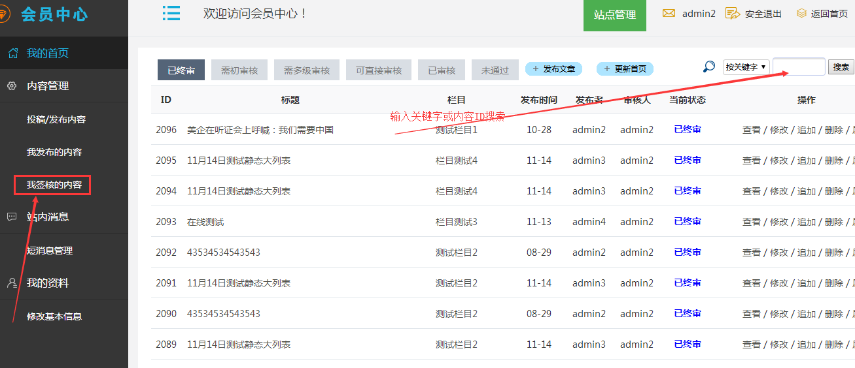

点击内容右边修改：

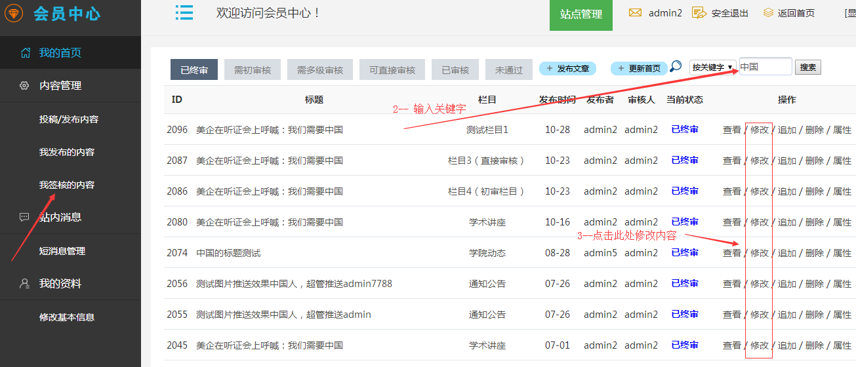

五、快速更新首页，立刻看发布内容效果

有时发布的内容，因为缓存没有立刻在页面上显示；如果发布的内容要立刻看到效果，可以点击“更新首页”，然后刷新网站相关页面查看效果（如果提示需要登陆后台，则用账号登陆后台即可）。

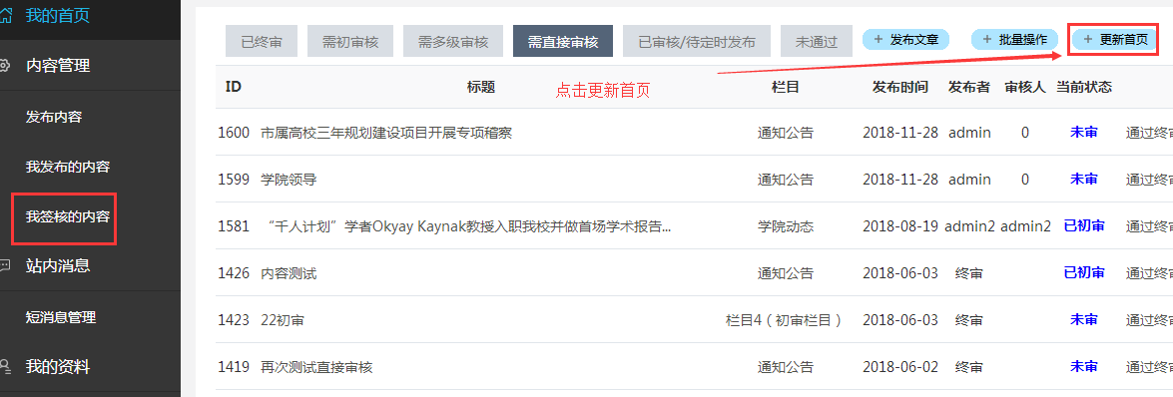

六、快速批量操作，对栏目和内容进行批量操作

如果您是管理员，想添加栏目、管理栏目、批量管理内容，可以点击此处（如果提示需要登陆后台，则用账号登陆后台即可），这个按钮主要让用户不需要登陆后台，提供易用性。

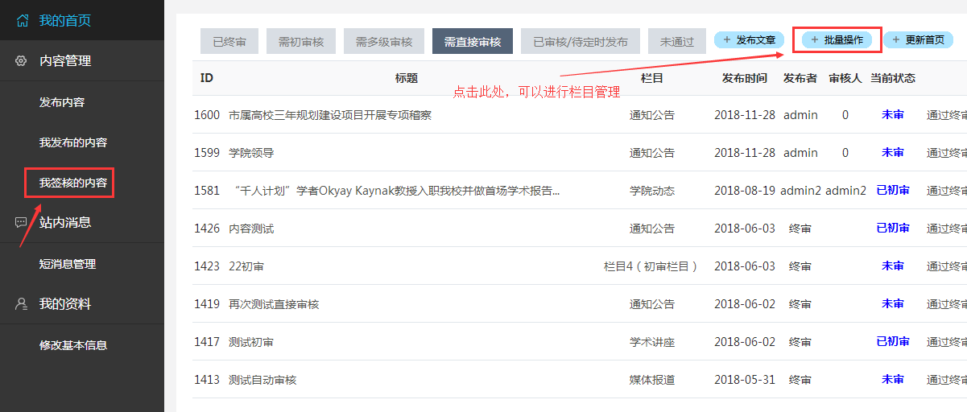

点击批量操作----顶部有内容管理、栏目管理、回收站等快捷按钮-------右边有栏目管理按钮

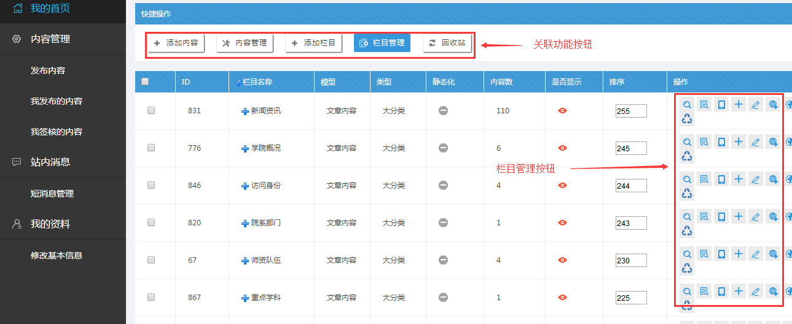

其他快捷操作：站点管理按钮可以操作大部分快捷功能，比如登录后台、修改菜单等

